

软件过程管理

变更管理流程图及说明文档

|  |  |
| --- | --- |
| 院系 | 软件学院 |
| 专业班级 | 软件工程2003班 |
| 姓名 | 刘铭宸 |
| 学号 | U202010783 |
| 指导老师 | 胡雯蔷 |

目录

1 变更管理流程图 3

2 活动说明 4

# 变更管理流程图

由于在全生命周期中一个很重要的活动是变更管理，特别是需求变更、计划变更等基线变更，但是在全流程图中很难单独在一个时间点上加入变更管理，所以单独绘制一个流程图，就变更进行流程设计。变更管理流程图如下：

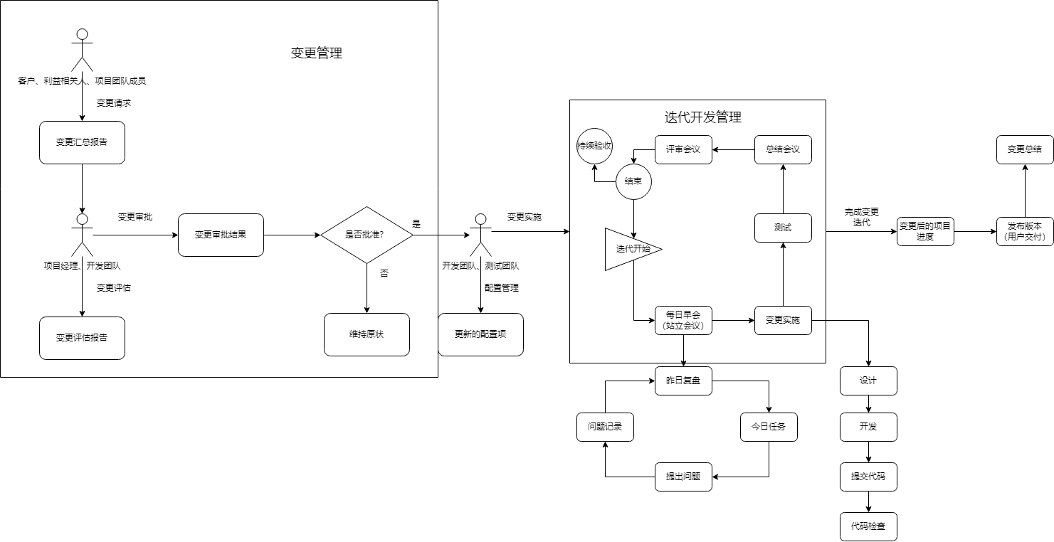

图 1-1 变更管理流程图

# 活动说明

表 2-1

| **活动名称** | **活动次序** | **活动执行人** | **关键活动输入输出** | **关键活动规范** |
| --- | --- | --- | --- | --- |
| 变更请求提交 | 1 | 项目团队成员、客户、利益相关人 | 输入：变更请求；输出：已提交的变更请求 | 根据项目需求或问题，项目团队成员、客户或利益相关人提交变更请求。变更请求需包含详细的变更描述、原因以及可能的影响。 |
| 变更评估 | 2 | 项目经理、开发团队、测试团队 | 输入：已提交的变更请求；输出：变更评估报告 | 项目经理组织开发团队和测试团队对变更请求进行评估，考虑变更的影响、优先级、成本和时间等因素，生成变更评估报告。 |
| 变更审批 | 3 | 项目经理、客户、利益相关人 | 输入：变更评估报告；输出：变更审批结果 | 项目经理将变更评估报告提交给客户和利益相关人审批。审批人员需基于变更评估报告做出决策：批准、拒绝或要求进一步调整变更请求。 |
| 变更实施 | 4 | 开发团队、测试团队 | 输入：批准的变更请求、项目进度；输出：已实施的变更、更新的项目进度 | 若变更获得批准，开发团队和测试团队需根据变更请求进行相应的实施，包括代码修改、测试用例更新等，并更新项目进度。 |
| 配置管理 | 5 | 配置管理员、开发团队、测试团队 | 输入：已实施的变更；输出：更新的配置项、配置管理数据库 | 配置管理员需根据已实施的变更更新配置项，确保配置管理数据库的准确性和一致性。同时，与开发团队和测试团队保持沟通，确保配置管理工作的顺利进行。 |